PRODUCT REQUIREMENTS DOCUMENT
Sistem Informasi Desa Berbasis Website
Program Kerja KKN – Divisi PDD
Disusun oleh | Walaho
Tanggal | 14 Juli 2026
Status | Draft – untuk direview
Versi | 1.0

1. Ringkasan
Dokumen ini merangkum kebutuhan pengembangan website profil dan informasi desa sebagai salah satu program kerja (proker) KKN. Website ini dikembangkan berdasarkan hasil riset terhadap website desa-desa lain, dengan tujuan menyediakan informasi profil desa, data infografis, katalog UMKM/wisata, berita, dan dokumen publik (PPID) secara terpusat dan mudah diakses oleh warga maupun pihak luar.
Pengembangan dilakukan oleh 2 orang secara paralel: satu orang menangani frontend, satu orang menangani backend, dengan pendekatan contract-first agar integrasi antar bagian berjalan lancar.

2. Tujuan
- Menyediakan informasi profil, sejarah, dan struktur organisasi desa secara digital.
- Menyajikan data infografis desa (penduduk, APBDes, stunting, bansos, IDM, SDG) secara visual dan mudah dipahami.
- Mempromosikan UMKM dan destinasi wisata desa melalui katalog interaktif berbasis peta.
- Menyediakan kanal publikasi berita dan dokumentasi kegiatan desa.
- Memenuhi keterbukaan informasi publik (PPID) melalui bank dokumen yang terkategorisasi.
- Menyediakan kanal pengaduan warga yang mudah diakses tanpa mengganggu pengalaman pengguna.

3. Ruang Lingkup Halaman

3.1 Profile Page
- Hero section
- Ucapan sambutan dari Kepala Desa
- Peta desa
- Struktur organisasi
- Sejarah desa
- Peta lokasi desa

3.2 Infografis Page
- Data penduduk (berdasarkan kategori tertentu, mis. dusun/usia/gender)
- APBDes
- Data stunting
- Data bantuan sosial (bansos)
- IDM – Indeks Desa Membangun
- SDG Score – Sustainable Development Goals

3.3 Catalogue Page
- Peta interaktif dengan interest point
- Katalog desa (UMKM, wisata, dan lainnya)

3.4 News Page
- Halaman daftar & detail berita
- Halaman admin untuk kelola berita (CRUD)

3.5 PPID Page
- Bank dokumen (peraturan desa, hasil notulensi, dan dokumen publik lainnya)
- Kategori dan tahun dokumen belum final – menunggu diskusi lanjutan dengan perangkat desa

3.6 Halaman Tambahan (hasil diskusi)
- Galeri kegiatan – dokumentasi visual kegiatan desa
- Kalender/agenda kegiatan desa
- Kontak & pengaduan – penempatan perlu diperhatikan agar mudah diakses namun tidak mengganggu UX
- Search bar global – pencarian lintas berita, katalog, dan dokumen PPID
- Produk hukum desa (Perdes/SK) – digabung ke dalam PPID document bank untuk tahap awal

3.7 Di Luar Cakupan (Out of Scope) Saat Ini
- Layanan mandiri (permohonan surat online) – di-skip untuk tahap ini

4. Tech Stack
Kebutuhan | Pilihan | Alasan Singkat
Frontend | Next.js (App Router) + Tailwind CSS + shadcn/ui | SSR/SSG untuk SEO, komponen admin cepat dibuat
Backend | Next.js API Routes / Server Actions | Satu repo full-stack, cukup untuk skala proker KKN
Database | PostgreSQL | JSONB untuk data semi-terstruktur (IDM/SDG), query analitik lebih kuat
ORM | Prisma | Terintegrasi baik dengan Postgres & TypeScript
Storage | Vercel Blob / Cloudinary | Penyimpanan foto galeri & dokumen PPID
Auth | NextAuth.js | Login admin untuk kelola berita & dokumen
Peta | Leaflet.js | Open-source, gratis, cukup untuk peta desa & katalog
Chart/Infografis | Recharts | Visualisasi data penduduk, APBDes, dsb.
Hosting | Vercel + Supabase/Neon (Postgres) | Free tier cukup untuk kebutuhan proker KKN

Catatan: pendekatan dibangun secara custom (tidak menggunakan sistem siap pakai seperti OpenSID) agar dapat menjadi showcase kemampuan teknis sekaligus disesuaikan dengan kebutuhan spesifik desa.

5. Entity Relationship Diagram (ERD)
ERD berikut menggambarkan skema database awal yang mencakup seluruh modul: profil desa, berita, dokumen PPID, katalog UMKM/wisata, galeri, kegiatan, pengaduan, dan data infografis.
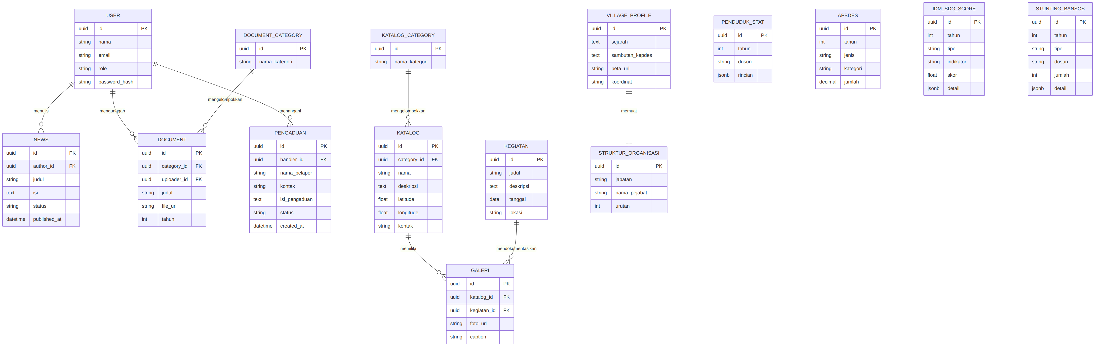
Catatan: nama field dan tipe data pada ERD di atas masih dapat berubah menyesuaikan hasil diskusi dengan perangkat desa, khususnya pada modul PPID dan infografis.

6. Strategi Implementasi Bertahap
Desain skema (ERD) disepakati secara menyeluruh di awal untuk menghindari design flaw pada relasi antar tabel. Namun implementasi/coding dilakukan bertahap per fase agar progres mudah diukur dan diuji end-to-end.

Fase 0 – Desain
- Finalisasi ERD & skema Prisma untuk seluruh entitas.

Fase 1 – Foundation
- USER (autentikasi admin)
- VILLAGE_PROFILE & STRUKTUR_ORGANISASI

Fase 2 – Modul Independen
- NEWS (+ admin CRUD)
- DOCUMENT_CATEGORY & DOCUMENT (PPID)
- KATALOG_CATEGORY, KATALOG, GALERI, KEGIATAN
- PENGADUAN

Fase 3 – Modul Infografis
- PENDUDUK_STAT, APBDES, IDM_SDG_SCORE, STUNTING_BANSOS
- Ditempatkan di akhir karena data source masih menunggu diskusi lanjutan dengan perangkat desa
Setiap fase mengikuti alur: migrate tabel → seed dummy data → bangun API → bangun UI → pengujian → lanjut ke tabel berikutnya.

7. Alur Kerja Tim (Pengembangan Paralel)
Pembagian peran: Frontend dikerjakan oleh Walaho, backend dikerjakan oleh rekan tim. Untuk memungkinkan pengembangan paralel tanpa hambatan integrasi, tim menyepakati pendekatan contract-first.

7.1 Kontrak yang Disepakati di Awal
- Prisma schema sebagai single source of truth untuk struktur data.
- Bentuk API response didokumentasikan per endpoint (contoh: struktur data, nama field, format tanggal ISO 8601).
- Konvensi penamaan field diseragamkan (camelCase pada response JSON).
- Struktur error response diseragamkan.
- Folder types/ berisi TypeScript interfaces yang digunakan bersama oleh frontend & backend.

7.2 Alur Kerja Harian
- Frontend membangun UI menggunakan dummy data (mock JSON) yang mengikuti kontrak response yang telah disepakati.
- Backend membangun API sesuai kontrak, diuji menggunakan Postman/Thunder Client.
- Perubahan kontrak di tengah jalan harus diperbarui di dokumen kontrak bersama sebelum diimplementasikan oleh kedua pihak.
- Pada tahap integrasi, pemanggilan data dummy digantikan dengan pemanggilan API sesungguhnya.

8. Isu Terbuka / Perlu Diskusi Lanjutan
- Kategori dokumen PPID (jenis peraturan, notulensi, laporan keuangan, dll) belum ditentukan – menunggu diskusi dengan perangkat desa.
- Detail sumber data infografis (penduduk, APBDes, stunting, bansos, IDM, SDG) belum dikonfirmasi – memengaruhi struktur kolom detail/JSONB pada tabel terkait.
- Penempatan UI untuk fitur pengaduan agar tetap mudah diakses tanpa mengganggu pengalaman pengguna – perlu dirancang lebih lanjut pada tahap desain UI.

9. Catatan Teknis Tambahan
- Desain mobile-first – mayoritas warga desa mengakses melalui perangkat seluler.
- Preview dokumen PDF ditampilkan langsung di browser (menggunakan react-pdf), bukan hanya tautan unduhan.
- Admin panel disediakan tidak hanya untuk berita, namun juga untuk konten lain (opsional, tergantung waktu pengembangan).
- Aspek aksesibilitas (kontras warna, alt text gambar) dipertimbangkan namun bukan prioritas utama pada tahap ini.

